**2019计算机图形学试卷**

**选择题（12*2=24，十二道）**

**填空题（6+5=11，两道）：**

1. 课本附录A.8顶点着色器，三个空（Color，TexCoord，gl_Position）
2. 图片1

计算题（10+4*8=42，四道）：

1. 三角形的基本变换（平移、缩放、旋转），类似下面这种，注意题意。

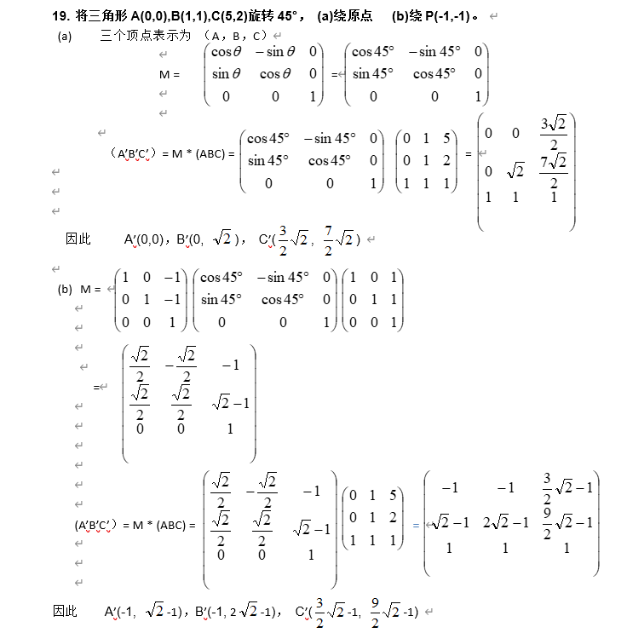

1. 题目提供一个法向量N（A,B,C）和平面中的一个给定点P（x0,y0,z0），然后让你用法向量N和给定点P去表示这个平面。

答案：

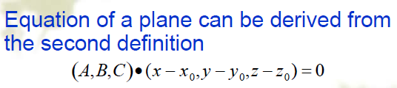

1. 给直线的参数方程和平面的方程，计算直线与平面的交点。答案：代入。
2. How to detect whether a point Q lies inside the triangle or not? The vertices of the triangle are P0,P1,P2, and the normal of the triangle is N.

答案：

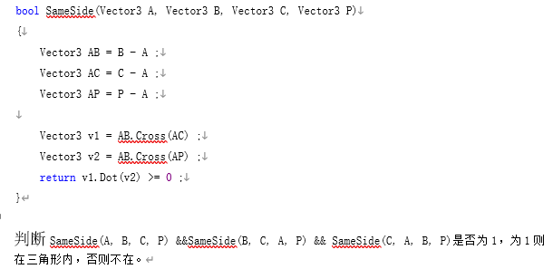

1. 由窗口坐标系如何变换到特定的视口中。

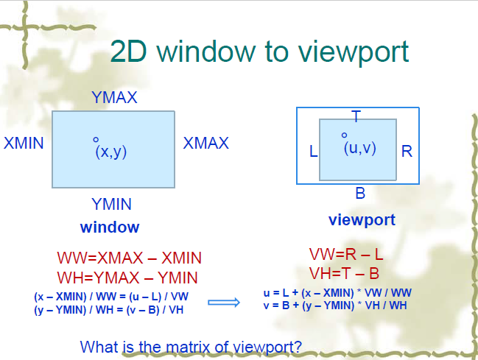

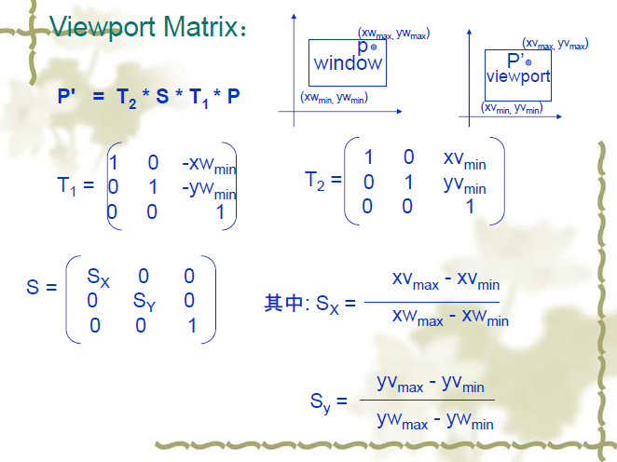

**简答题（8+3*5=23，四道）**

1. 简述Cohen-Sutherland裁剪算法。
2. Raster Image和Vector Graphics的主要区别。
3. 给一堆设备给你，让你区分哪些是输入设备，哪些是输出设备。
4. 顶点属性包括哪些，这些属性分别是如何使用的。